Veillée pour la Vie 29 novembre 2025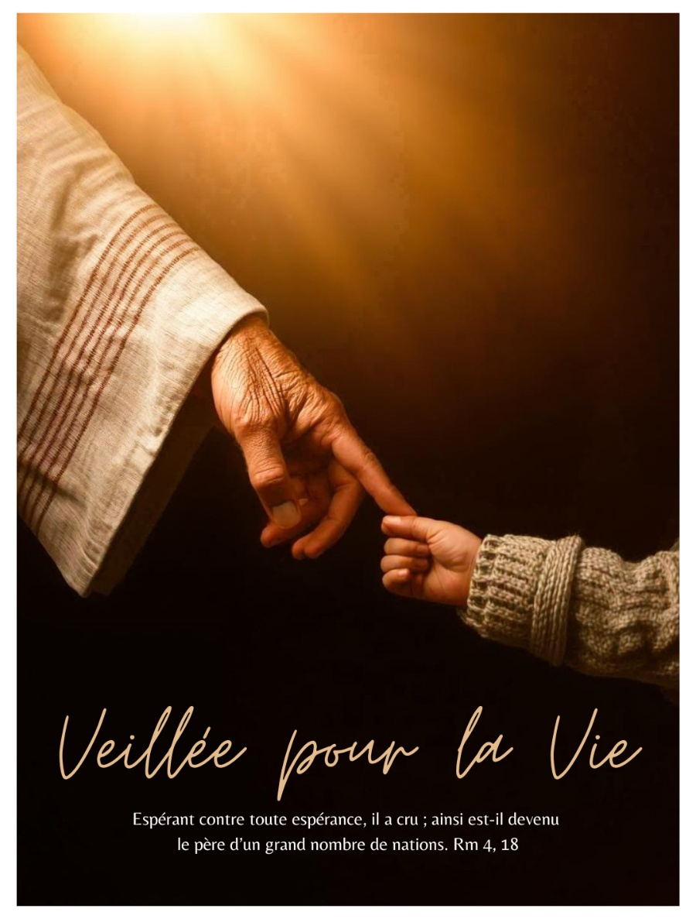

- Louange

Chant d'accueil : Préparez, à travers le désert (Emmanuel)

- Accueil et Introduction à la prière pour la vie –

Bonsoir , chers frères et sœurs

En ces derniers instants de l’année jubilaire nous avons choisi de méditer sur la vertu d’espérance. Qu’est-ce que l’avent, sinon l’attente de rencontrer notre Dieu en la personne de l’enfant Jésus ? N’est-ce pas la définition même de la vertu d’Espérance ? Demandons, ce soir, la grâce de l’Espérance, cette vertu Ô combien nécessaire dans l’accompagnement de la vie, des personnes âgées, des personnes malades, des femmes enceintes et des couples stériles.

« Espérant contre toute espérance, il a cru ; ainsi est-il devenu le père d’un grand nombre de nations, selon cette parole : Telle sera la descendance que tu auras ! Il n’a pas faibli dans la foi quand, presque centenaire, il considéra que son corps était déjà marqué par la mort et que Sara ne pouvait plus enfanter. Devant la promesse de Dieu, il n’hésita pas, il ne manqua pas de foi, mais il trouva sa force dans la foi et rendit gloire à Dieu, car il était pleinement convaincu que Dieu a la puissance d’accomplir ce qu’il a promis. »

Dans la lettre au Romain, saint Paul nous parle déjà de ce combat pour la vie : Dieu veut ici faire surgir la vie, là où la mort a déjà commencé à faire son œuvre. Dans ce plan de salut, l’Espérance, qui est un don de Dieu, est déjà en marche. Elle a, cependant, besoin d’être accueillie pour se concrétiser. Par son « oui » à la demande de Dieu, Abraham part à l’inconnu. Il fait ce pari fou de Dieu, le pari de la vie. En « accueillant » » ce don de l’Espérance, il lui donne corps, il lui donne naissance !

La vraie, la grande espérance de l'homme, qui résiste malgré toutes les désillusions, ce peut être seulement Dieu. (Benoit XVI, Spe Salvi)

C’est l’Espérance avec un grand « E » qui nous fait entrer dans la Vie, la vie éternelle, dans la promesse du salut que nous offre Jésus-Christ. Ce sont les petites espérances nous font entrer dans la vie ici-bas. L’espérance nous accompagne depuis le jour de notre naissance. Elle préexiste même à notre naissance car elle était déjà présente dans le désir de nos parents d’avoir un enfant. Elle se voit dans la fragilité du bébé appelé à devenir un homme ou une femme. Elle nous accompagne tout au long de notre vie, quand nous nous relevons après une chute, quand dans la maladie, nous demandons la guérison, quand nous faisons le pari de la vie, quand nous choisissons Dieu et que nous renonçons à nous même.

Comme le disait le pape François, « Notre espérance ne tient pas sur des raisonnements, des prévisions et des assurances humaines ; et elle se manifeste là où il n’y a plus d’espérance, où il n’y a plus rien en quoi espérer, précisément comme ce fut le cas d’Abraham, face à sa mort imminente et à la stérilité de sa femme Sara. Et cela est grand ! La grande espérance s’enracine dans la foi, et précisément pour cela elle est capable d’aller au-delà de toute espérance. Oui, parce qu’elle ne se fonde pas sur notre parole, mais sur la Parole de Dieu. »

Ce soir nous prierons plus particulièrement pour les couples qui désirent un enfant. Que Dieu leur donne l’espérance nécessaire pour attendre, pour accueillir et pour accompagner cette vie qui leur sera confiée.

Chant de louange : Bénis le seigneur O mon ame

- Parole de Dieu

« 39 En ces jours-là, Marie se mit en route et se rendit avec empressement vers la région montagneuse, dans une ville de Judée.
40 Elle entra dans la maison de Zacharie et salua Élisabeth.
41 Or, quand Élisabeth entendit la salutation de Marie, l’enfant tressaillit en elle. Alors, Élisabeth fut remplie d’Esprit Saint,
42 et s’écria d’une voix forte : « Tu es bénie entre toutes les femmes, et le fruit de tes entrailles est béni.
43 D’où m’est-il donné que la mère de mon Seigneur vienne jusqu’à moi ?
44 Car, lorsque tes paroles de salutation sont parvenues à mes oreilles, l’enfant a tressailli d’allégresse en moi.
45 Heureuse celle qui a cru à l’accomplissement des paroles qui lui furent dites de la part du Seigneur. »

- Homélie du Père

Chant d'invocation au Saint Esprit :

Viens esprit d’amour -> refrain sur la feuille

- Prière pour la Vie
Litanie de louange et de supplication pour la Vie chantée -> refrain sur la feuille

Pendant l'exposition du Saint Sacrement :
Regardez l’humilité -> refrain sur la feuille

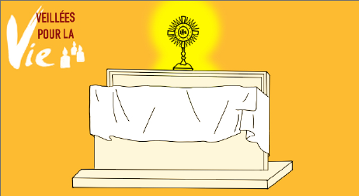

- ADORATION

Refrain : Veni, veni Emmanuel (traditonnel) ou Emmanuel (O viens, Seigneur Jésus, Emmanuel)

Texte 1 : Embryon d’espérance (Abbé Pierre Laffon)

Un écrivain a imaginé un dialogue entre deux jumeaux dans le ventre de leur mère. Il y a un frère sceptique et un frère confiant dans l'avenir.
Le sceptique demande à son frère :
- Toi, crois-tu vraiment qu'il y a une vie après la naissance ?
Et son frère optimiste répond :
- Bien sûr c'est évident qu'il y a une vie après la naissance. Nous sommes en train d'être fortifiés et préparés pour ceux qui nous attendent, là, dehors.
Le sceptique se moque de lui :
- Mais c'est stupide. Il ne peut y avoir aucune vie après la naissance… Dehors, c'est le néant. Et ce que tu crois c'est de la fantaisie. C'est parce que tu t'inventes des histoires pour te rassurer.
Et alors son frère, l’optimiste répond :
- Je ne connais pas exactement tous les détails mais je crois qu'il y aura plus de lumière, qu'on marchera certainement et qu'on mangera avec notre bouche
- Quelle blague ! se moque le sceptique. C'est n'importe quoi ! Impossible de marcher, de manger avec nos bouches, c'est ridicule.
Son frère, plein d'espérance, continue à défendre sa vision de la vie :
- Je suis sûr que c'est possible ! Tout sera simplement différent… Essaye de l’imaginer !
- Comment pourrais-tu le savoir, personne, personne n'est jamais revenu après la naissance dans le ventre de sa mère. Ça c'est une preuve qu'il n'existe rien après la naissance, que dehors c'est le néant.
- Non, non ! Il y a bien une vie après la naissance et puis on verra finalement notre mère et elle veillera sur nous.
- Quoi ? répond son frère. Tu crois toi en « Maman » ? Où pourrait-elle bien être ?
- Elle est toujours autour de nous. C'est grâce à elle que l'on vit. Sans elle, on n'existerait pas.
Et donc le sceptique continue à s'enfoncer dans son scepticisme.
- C'est de la folie ! Moi je n'ai jamais vu une « maman ». Si elle existait, on l’aurait déjà vu.
Son frère n’abandonne pas. Il veut lui transmettre son espérance et la joie qu’elle lui procure. Alors, il dit ceci :
- De temps en temps tout est calme. A ce moment, si tu écoutes bien, tu peux l'entendre chanter. Tu peux sentir sa main qui nous caresse et qui nous bénit. Je suis persuadé que la vraie vie commence justement après la naissance.

Refrain : Jésus j’ai confiance en toi ou Fais moi renaitre de l’eau et de l’esprit

Texte 2 : Embryon d’espérance (Abbé Pierre Laffon)

Ce petit récit des deux jumeaux est aussi un dessin de la réalité de ce que vivent les petits bébés dans le ventre d'un leur mère. Ils ressentent beaucoup, beaucoup de choses. On le voit dans l'évangile, entre Jésus et Jean-Baptiste quand ils sont dans le ventre de leur-mère. Élisabeth sent en elle, l’enfant qui tressaille : Jean-Baptiste, son bébé qui n'est pas encore né et qui sent que Jésus est à ses côtés quand Marie vient aussi enceinte. Elle a Jésus en elle, elle s'approche de sa cousine Élisabeth, elle l'embrasse. Il y a comme un contact entre le ventre de Marie et le ventre d'Elisabeth. Et Jean-Baptiste et Jésus se reconnaissent.

Oui, nous pouvons apprendre de la vie des bébés à l'intérieur du ventre de leur-mère. Ils ont l'instinct de survie. C'est ce qu'a remarqué le célèbre professeur Nathanson qui a réalisé des avortements et qui un jour a remarqué sur l'échographie d'un avortement que le bébé se débattait et qu'il se défendait contre son agresseur. Et cela l’a bouleversé et il est devenu un grand défenseur de la vie.

On m'a dit un jour que les mères aussi ressentent beaucoup de choses pendant leur grossesse dans le ventre de leur mère et qu'elles sentent le bébé bouger, et qu'elles sentent même que parfois leur bébé a le hoquet. Alors moi, je n'y croyais pas trop. Et l'autre jour j'étais chez un couple d'amis qui attend son premier enfant. Et quand le père est rentré du travail, le bébé s’est soudain animé, il était tout excité, il bougeait, il donnait des coups dans le ventre de sa maman. Il avait déjà le sens de la paternité de son père.

Un bébé dans le ventre de sa mère a ses sens éveillés. Il est attiré par la vie après la naissance. C'est son destin. C'est ce pourquoi il l'est fait. C'est ce pourquoi il a été conçu par amour.

Un bébé a déjà le sens de sa filiation. Il sait très bien qui est sa mère sans avoir vu. Il sait très bien aussi qui est son père, il l’entend, il ressent sa présence à travers les émotions de sa mère.

Nous aussi, nous avons l'intuition de beaucoup de choses. Si nous faisons un petit acte d’espérance, nous avons l'intuition que la vie dans l'au-delà c'est la vraie vie. C'est la vie à laquelle nous sommes appelés. Laissons-nous donc envahir par l'espérance. Augmente en nous la foi Seigneur et fais-nous reconnaître les signes que tu nous envoies. Les signes de ta présence qui sont nombreux, spécialement dans la sainte messe et dans l’adoration eucharistique.

Refrain : Qui regarde vers lui resplendira

Texte 3 : Embryon d’espérance (Abbé Pierre Laffon)

Ce petit récit peut nous faire comprendre beaucoup de choses sur notre condition humaine et sur le mystère qui entoure notre vie ici-bas. Nous sommes bien nés mais nous allons naître à une vie nouvelle. Nous sommes destinés à une vie nouvelle dans les cieux.

Quelle leçon pour toi et pour moi qui n'avons jamais vu Dieu face à face ! Qui n'avons certainement pas eu non plus d'apparition de Notre-Dame. Mais nous savons par la foi que Dieu est notre Père.
Que nous sommes en Lui et qu'Il est d'une certaine manière aussi en nous.
Que son sang nous irrigue et que nous nourrissons de lui à travers une sorte de cordon ombilical de la grâce.

Seigneur augmente en moi la foi et l’espérance. Aide-moi, Seigneur, à ne pas simplement me contenter de ce que je sens, à ne pas simplement me borner à ce que je vois, à ce que je touche avec mes mains.

Pour grandir en espérance, il est bon de récupérer notre âme d'enfant. Quand nous sommes enfants, il est très facile de comprendre que Dieu est un bon Père, que Dieu existe. Pourquoi les enfants ont une foi, une piété, presque naturelle ? Et après, à cause de l'orgueil, à cause du scepticisme, à cause de notre vision parfois un peu bornée, nous finissons par nous convaincre que la vie d'ici-bas est l'alpha et l'omega de toute notre existence, alors que ça n'est qu'un avant-goût du ciel, alors que Dieu est là, que nous sommes en lui, qu’Il nous conduit et que nous sommes appelés à Le voir face-à-face, dans l'éternité, avec notre mère, la sainte Vierge Marie.

Seigneur, que je ressente Tes bénédictions sur ma vie, à travers ce petit voile qui me sépare encore de toi. Aide-moi à t'entendre. Même si je ne te vois pas encore, je peux distinguer ta voix comme un petit bébé entend ce qui se passe à l'extérieur du ventre de sa mère.
Surtout, à croire et à confesser que Tu es vraiment mon Père et que je suis ton fils, ton enfant.

- Temps de miséricorde avec procession et bougie

Chaque personne vient déposer une bougie au pied du saint sacrement pour demander pardon pour ceux que nous connaissons et qui ont perdu l’espérance.

Pendant cette veillée, nous venons au pied du Seigneur confier ces couples qui espèrent tant avoir un enfant, ces malades qui espèrent la guérison. Nous te confions aussi ceux qui n’espèrent plus, ceux qui refusent l’enfant qu’on leur a donné, ceux qui n’espère plus le pardon et qui doutent de la miséricorde de Dieu, nous venons te confier les malades qui ne guériront pas et les personnes âgées devenues inutiles aux yeux de la société, qu’ils trouvent en Toi l’espérance.

Pendant la procession : chant choral O Clemens Maria + O vrai corps et sang de Jésus

Viens sois ma lumière (prière de Mère Teresa) texte sur la feuille

- Tantum Ergo pour accompagner le retour du Saint Sacrement au Tabernacle
Tantum ergo Sacramentum veneremur cernui :
et antiquum documentum novo cedat ritui :
praestet fides supplementum sensuum defectui.
Genitori, Genitoque laus et iubilatio,
salus, honor, virtus quoque sit et benedictio :
procedenti ab utroque compar sit laudatio. A-men

- Confiance dans la prière à ND

O Mère bien aimée texte sur la feuille

Avant de clore la veillée, nous nous tournons vers Notre-Dame en récitant tous ensemble la prière de JP II qui suit :

- Pière pour la vie :

Père très Saint, Dieu du ciel et de la terre,
Seigneur et Créateur de tout ce qui est bon,
remplis nos cœurs de joie face aux merveilles de ta création.
Ouvre nos yeux à la présence de Jésus, ton Fils bien-aimé,
en toute personne que nous rencontrons,
surtout les plus faibles et les plus vulnérables.
Là où la vie est menacée à ses débuts comme à sa fin,
ou encore par la pauvreté et les privations,
inspire-nous des gestes d’amour et de compassion.
Mets en nous la force de ton Esprit Saint
pour que nous travaillions ensemble, et toujours,
à défendre la dignité humaine.
Aide-nous à bâtir une culture de la vie :
une culture où chaque être humain, qui est ton enfant,
soit aimé et valorisé de sa conception à sa mort naturelle,
et dans toutes les circonstances de sa vie.
Amen.

Puis, nous prenons un chant à la Sainte Vierge avant de rentrer paisiblement chez nous, juste après une bénédiction du Padre.

- Je vous salue Marie
FIN

